Схема проезда: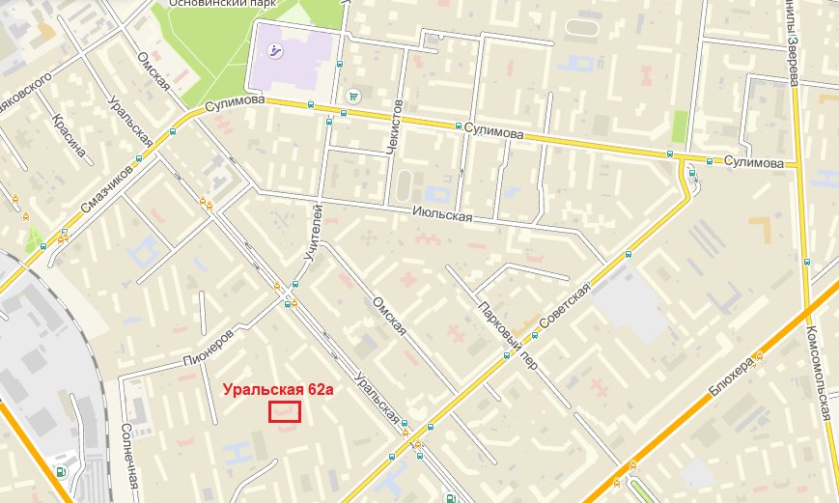
Автобус № 28 ост. «Уральская»
Трамвай № 5, 5А, 16, 20, 22, 23, 26, 32, А, ост. «Уральская»
Троллейбус № 12, 18, 19 ост. «Парк Хаус»
Маршрутное такси № 070, 052 ост. «Парк Хаус»
Наш адрес: 620041, г. Екатеринбург,
Кировский район, ул. Уральская, д. 62а
Телефоны: | (343) 298-09-33, (343) 341-49-02

E-mail: | detskiisad262@gmail.com
Сайт: https://262.tvoysadik.ru/
ДЕПАРТАМЕНТ ОБРАЗОВАНИЯ АДМИНИСТРАЦИИ Г.ЕКАТЕРИНБУРГА
МУНИЦИПАЛЬНОЕ БЮДЖЕТНОЕ ДОШКОЛЬНОЕ ОБРАЗОВАТЕЛЬНОЕ УЧРЕЖДЕНИЕ – ДЕТСКИЙ САД № 262

Семинар – практикум
инструктора по физической культуре
Кировского района

«Использование информационно-коммуникативных технологий в работе инструктора по физической культуре»

18 мая 2018 года
Екатеринбург
Семинар-практикум
«Использование информационно-коммуникативных технологий в работе инструктора ФК в ДОУ»

Цель: Развитие профессиональной компетентности педагогов по использованию ИКТ в работе инструктора по физической культуре.
Задачи:
1. Предоставить опыт работы использования инструктором по физической культуре ИКТ.
2. Способствовать практическому использованию ИКТ специалистами в своей работе.
3. Поделиться информацией о посещении семинара Т.Э.Тютюнниковой на тему «Учусь творить».

Программа семинара – практикума

13.30 - 13.40
Регистрация участников. Приветственное слово

13.40-14.20
Теоретическая часть.
Эки-воки-тум! | Вертушка, на тум-снова кулачок об кулачок
Прыгают кузнечики | Прыжки на 2х ногах с продвижением по кругу
Зажжужали мухи | Подъем согнутых рук
Просыпайтесь, плечики! | Подъем плеч
Просыпайтесь, руки! | Подъем прямых рук
Припев
Вот проснулся муравей | Пальчиками одной руки бежим по другой от плеча к кисти
И сороконожки | Двумя руками пальчики бегут по ножкам
Просыпайтесь поскорей | Выставляем ноги вперед  на пяточки
Пяточки и ножки
Припев

3. Игровой танец «Весёлые резиночки». Cumberlandsquare (Англия).
Предварительная работа – обучение выполнять переход через одного вправо и влево. Для этого дети рассчитываются на яблоко (зелёная резиночка) и вишенку (красная резиночка).
Содержание:
Дети стоят в кругу через одного красные и зелёные резиночки.
1 часть музыки – 3 хлопка, 3 шлепка, 4 покачивания (руки согнуты, ладошки встречаются с рядом стоящими боком). Повторяется 2 раза;
2 часть музыки – лёгкий бег по кругу;
3 часть музыки – красные резиночки переходят вправо,
зелёные резиночки переходят влево.
РАЗМИНКА «ШАГАЮТ МАЛЫШИ»
Текст | Действия детей
1.Мы на пальчиках идем, мы идем.  Прямо голову несем, мы несем. | Ходьба на носочках, с прямой спиной
2.Мы шагаем, мы шагаем,  Выше ноги поднимаем. | Ходьба, высоко поднимая колени, спина не наклоняется
3.Зайчик прыг, зайчик скок.  Зайчик маленький хвосток. | Прыжки на двух ногах с продвижением, руки произвольно
4.Побежали наши ножки  Прямо, прямо по дорожке. | Бег на носочках по кругу
5. Все спиной мы побежали,  Никого не обогнали. | Бег спиной вперед с обязательным контролем через плечо
6.Муравьишки, муравьишки.  Вы как будто бы из книжки.  Вместе весело и дружно,  Строим домик очень нужный | Ходьба на четвереньках, для старших детей – на высоких четвереньках
7. Раз, два, три, четыре —  Руки выше, плечи шире.  Раз, два, три, четыре —  И на месте походили. | Спокойная ходьба по кругу с поднятием рук

ОРУ без предметов «РЫБАКИ»
1. "Подготовим удочки".
И. п. - Ноги врозь, руки перед грудью сжаты в кулаки.
1 - правую руку поднять вверх, левую опустить вниз.
2 – вернуться в и. п.
3 - изменить положение рук.
4 – вернуться в и. п.
Повторить 8 раз.
2. "Достанем наживку". Наклоны вниз.
И. п. - Ноги на ширине плеч, руки на поясе.
1 - наклон вниз, достать до пола руками.
2 – вернуться в и. п.
Повторить 8 раз.
3. "Закинем удочку". Повороты туловища с отведением рук в стороны.
И. п. - Ноги расставлены на ширине стопы, руки на поясе.
1 – поворот вправо, отвести правую руку.
2 – вернуться в и. п.
3-4 – повторить то же влево.
Повторить 4 раза в каждую сторону.
4. "Посмотрим, как клюет рыба".
И. п. - Ноги врозь, руки за спиной в замок.
1-2 - подняться на носки, перекатиться на пятки;
3-4 – вернуться в и. п.
Повторить 10 раз.
5. "Вытащим рыбку". Приседания.
И. п. - Пятки вместе, носки врозь, руки на поясе.
1 - присесть, руки вперед
2 – вернуться в и. п.
Повторить 10 раз.
6. "Какую рыбу мы поймали?"
Упражнения на дыхание с отведением рук в стороны и звукоподражанием "Вот такая".
7. «Несем рыбу домой»
Ходьба на месте.

ИГРЫ, ТАНЦЫ
с практического семинара Т. Э. Тютюнниковой
«Учусь творить».
1. Игра – приветствие.
Содержание:
Размер – четыре четверти.
Первая четверть – хлоп (хлопок делают все вместе);
Вторая четверть – шлёп (шлепок делают все вместе);
Третья и четвёртая четверть – руки вынести вперёд ладошками вверх и одновременно произнести своё имя (имя называет следующий игрок).
Кроме имени можно называть всё, что угодно (цвета, мебель, животные).
2. Игра-разминка.
Педагог поет куплет и предлагает детям придумать (показать) руками то, о чем поется в песенке (повторить 2-3 раза). Из идей составляется общий план движений.

текст | движение
Просыпается листва | Фонарики снизу вверх двумя руками
И проснулся паучок | Двумя руками шевелим пальчиками, как паучок
Вот проснулась голова | Наклоны головы
Вот проснулся язычок. | Показываем рукой около рта
ПРИПЕВ: Ама-лама, | 2 хлопка
чоко-балабама, | 2 шлепка
Чоко-бала-бум! | Вертушка руками, на бум-кулачок об кулачок
Ама-лама | 2 хлопка
Чоко-балабама | 2 шлепка
- Характеристика ИКТ, варианты ее использования
Ответственный: инструктор по ФК
Парамонова Наталья Валерьевна

14.20 - 14.40
Практическая часть.

2. Мастер-класс с использованием экрана и проектора, ноутбука.
Ответственный: инструктор по ФК
Парамонова Наталья Валерьевна

3. Двигательная игра как средство познания возможностей своего тела.
Ответственный: инструктор по ФК
Парамонова Наталья Валерьевна,
музыкальный руководитель
Пыхова Анна Сергеевна

14.40 -14.55
Подведение итогов работы
Рефлексия
Анкетирование участников семинара
Кофе-брейк
Ответственный: инструктор по ФК
Парамонова Наталья Валерьевна

